巴中市污水处理厂迁建工程入河排污口项目
申请单位¹ | 巴中兴蓉环境有限责任公司 |  |  |  | 法人代表² |  |  | 张勇
详细地址³ | 四川省巴中市巴州区将军大道824号 |  |  |  | 邮政编码 |  |  | 636000
单位性质⁴ | 有限责任公司 |  |  |  | 主管机关 |  |  | /
是否涉密  （涉密种类） | 否 |  |  |  | 是否同意公开 |  |  | 是
取用水量  （万t/年）5 | /
服务面积（km²） | 32.8 |  |  | 服务人口 |  | 45万
排污口设置类型⁶ | 新建 | √ |  | 排污口分类⁶ |  | 工业
 | 改建 |  |  |  |  | 生活 |  |  | √
 | 扩大 |  |  |  |  | 混合
排放方式⁶ | 连续 | √ |  | 入河方式⁶ |  | 明渠（）、暗管（√）  泵站（ ）、涵闸（）  潜没（）、其他（）
 | 间歇
入河排污口位置 | 所在行政区⁷：巴中市巴州区光辉乡虎家梁
 | 排入水体名称⁸：南江河
 | 排入的水功能区名称⁹：渠江巴中、平昌保留区
 | 经度： E106°44′43.64"，纬度： 31°48′9.23"
设计排污能力（t/d）¹⁰ |  |  | 75000 | 排污口大小 |  |  | DN1200
工业废水排放量（t/d）¹¹ |  |  |  | 年排放污水总量（万t）¹¹ |  |  | 2737.5
生活污水排放量（t/d）¹¹ |  |  | 75000
混合污水排放量（t/d）¹¹
其它污水排放量（t/d）¹¹

污水是否经过处理 |  | 是 | 污水处理方式¹² |  | 三级处理
主要污染物排放浓度及排放总量
项目名称¹³ | 排放浓度（mg/L）¹⁴ |  |  | 总 量（t）
 |  |  |  | 日排放总量¹⁵ |  | 年排放总量¹⁶
COD | ≤50 |  |  | 3.75 |  | 1368.75
氨氮 | ≤5 |  |  | 0.375 |  | 136.88
BOD₅ | ≤10 |  |  | 0.75 |  | 273.75
总磷 | ≤0.5 |  |  | 0.0375 |  | 13.69
其他特征污染物（请说明种类）
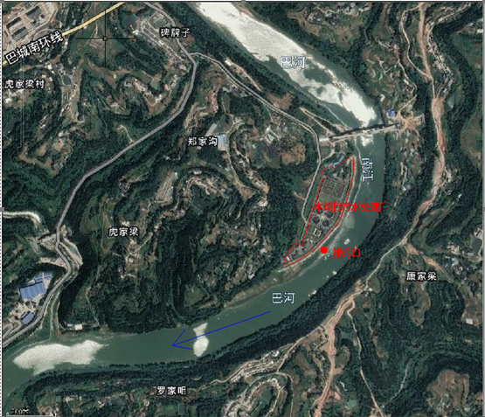
排污河道、入河排污口平面位置示意图^{17：}

申请理由¹⁸：
为加快巴州区城区污水处理厂及配套管网建设，提高生活污水处理率，改善巴河水环境状况，巴中兴蓉环境有限责任公司实施了“巴中市污水处理厂迁建工程项目”（以下简称“本项目”），按照“总体规划、分期实施”的原则进行建设，近期处理规模为7.5万t/d，远期10.5万t/d，总处理规模达到18.0万t/d，本次项目仅包含一期工程，处理规模为7.5万t/d。本项目总投资26560.44万元，总占地面积80亩，主要建设内容包括节流井、粗格栅井及污水提升泵房、细格栅渠、曝气沉砂池、生化池、集配水井、终沉池、鼓风机房、污泥脱水及加药间、紫外线消毒渠、纤维转盘滤池及回用水系统、计量井、出水井、在线监测系统、污水厂堤防工程及配套的公辅设施，服务对象为巴中市巴州区城市生活污水（江北片区、宕梁片区、许家岭片区、陇桥片区四个片区），不接纳工业废水。污水处理厂采用改良型A2O+D型滤池+紫外线消毒处理工艺，设计出水水质执行《城镇污水处理厂污染物排放标准》（GB18918-2002）中一级A标，排入南江河。
项目设置入河排污口位于巴中市巴州区光辉乡虎家梁，将处理达标后尾水集中排入南江河右岸，对应坐标为东经：东经106°44′43.64"，北纬31°48′9.23"。根据《全国重要江河湖泊水功能区划（2011—2030年）》、《四川省地表水功能区划》和巴州区境内水功能区划，排污口位置属于一级水功能区划中的“渠江巴中、平昌保留区”，该功能区起于谢家碥，止于神浪滩，全长100km，水质目标为Ⅲ类。
受入河排污口设置单位巴中兴蓉环境有限责任公司委托，四川麓景生态环境科技有限公司承担巴中市污水处理厂迁建工程项目入河排污口设置论证工作。根据《入河排污口管理技术导则》（SL 532-2011），在全面分析入河排污口所涉及水域的社会、经济、水文、水质、水生态和水功能区划成果等资料的基础上，结合巴中市污水处理厂所在区域实际情况，合理布设监测断面，进行水质监测，采用水质预测模型对排污口设置后废污水的影响范围及程度进行了模拟预测，论证排放口设置对所在水域水质、水生态以及对有利害关系的第三方产生的影响，最后综合分析了排污口设置的合理性。在广泛征求了各方面专家意见的基础上，编制完成了《巴中市污水处理厂入河排污口设置论证报告》。
经综合分析，巴中市污水处理厂迁建工程项目入河排污口的设置符合法律、法规、国家产业政策、地方各项规划和水功能区（水域）管理和环境保护要求；入河排污口设置对第三者的影响甚微，入河排污口设置是合理、可行的。
特此申请设置入河排污口。

